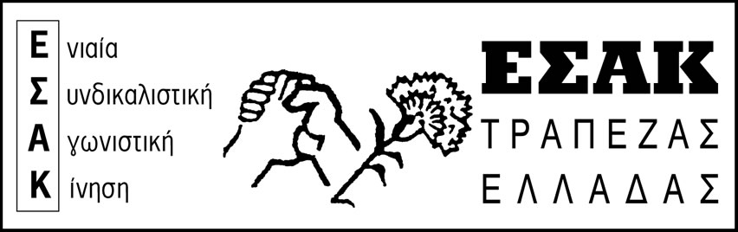

Αθήνα, 8/9/2020

www.syte.gr/esak

ΑΝΑΣΥΝΘΕΣΗ Δ.Σ. ΤΟΥ ΣΥΤΕ

Θέση της ΕΣΑΚ: Η συγκρότηση σε σώμα του ΔΣ του ΣΥΤΕ μπορεί να γίνει από όλες τις παρατάξεις σε βάση αντιπροσωπευτική-αναλογική χωρίς αποκλεισμούς και με απόσπαση για όλες τις παρατάξεις όπως γινόταν παλαιότερα προκειμένου να ανταποκρίνονται στοιχειωδώς στα καθήκοντά τους.

Στη συνέχεια σε νέο ΔΣ το σώμα θα συζητήσει τον προγραμματισμό δράσης του και θα αποφασίσει για κάθε πρόταση που θα τεθεί από όλες τις παρατάξεις. ΟΜΩΣ ΑΓΝΟΟΝΤΑΣ ΌΛΑ ΑΥΤΑ, οι άλλες παρατάξεις που δεν έχουν ουσιαστικές διαφορές συμφώνησαν σε ανασύνθεση του προεδρείου στην προγραμματική βάση που είχαν ψηφίσει στο ΔΣ μετά τις εκλογές του 2019 χωρίς να συζητηθεί ο προγραμματισμός δράσης του σωματείου. Η ΕΣΑΚ θα ήταν ανακόλουθη να συμμετέχει σε ένα προεδρείο προγραμματικό και να υλοποιήσει τις θέσεις και τις προτάσεις των άλλων παρατάξεων συμβαδίζοντας με τις αντιλαϊκές και αντεργατικές πολιτικές της εκάστοτε κυβέρνησης και διοίκησης.

Η ΕΣΑΚ συνάδελφοι όλα αυτά τα χρόνια έχει αποδείξει ότι ούτε οι καρέκλες τη ενδιαφέρουν, αλλά ούτε και τα προνόμια (ρουσφέτια) που καρπώνονται οι άλλες παρατάξεις από την Διοίκηση.

Εμείς συνάδελφοι απευθυνόμαστε με εμπιστοσύνη σε κάθε εργαζόμενο που ακόμα και αν δεν συμφωνεί σε όλα μαζί μας, αντιλαμβάνεται μέσα από την δική του πείρα, ότι είναι επιτακτική ανάγκη η ανασύνταξη του συνδικαλιστικού κινήματος που θέλει να συμβάλλει στην αλλαγή αυτής της εκφυλιστικής κατάστασης και την αλλαγή των σημερινών συσχετισμών, που πιστεύει πως πρέπει να ηττηθούν οι δυνάμεις που σπέρνουν τις αυταπάτες περί καλύτερης διαχείρισης, τον συμβιβασμό και την υποταγή μέσα από τον δρόμο του εφικτού ή του μικρότερου κακού.

Πάγια τακτική να υπεκφεύγετε την ανάληψη ευθυνών απέναντι στους συναδέλφους είναι δική σας και όχι της ΕΣΑΚ, αποπροσανατολίζοντας τους συναδέλφους με τις ανούσιες κοκορομαχίες σας, τη στιγμή μάλιστα που αυτές συγκλίνουν στρατηγικά με τις κυβερνητικές πολιτικές και τις πολιτικές της Διοίκησης, που πολλές φορές αναλαμβάνουν οι ίδιοι να επιβάλλουν στους εργαζόμενους.

Ποτέ δεν καταδικάσατε τους αντεργατικούς νόμους, ποτέ δεν ζητήσατε την κατάργησή τους, ποτέ δεν οργανώσατε τους συναδέλφους για την απόκρουση της επίθεσης που δέχονταν όλα αυτά τα χρόνια.

Το λέμε καθαρά, οι συνάδελφοι στην ΤτΕ δεν έχουν να περιμένουν τίποτα καλό από όλες αυτές τις παρατάξεις που ταυτίζονται με όλες αυτές τις πολιτικές. Οι εργαζόμενοι πρέπει να ταυτιστούν με το ταξικό συνδικαλιστικό κίνημα, το ΠΑΜΕ, να δημιουργήσουμε τις προϋποθέσεις ώστε να μπορέσουμε την επόμενη μέρα να αγωνιστούμε από καλύτερες θέσεις και να αποκρούσουμε τις νέες επιθέσεις που έρχονται, για να ανακτήσουμε τα χαμένα αλλά όχι ξεχασμένα δικαιώματα και κατακτήσεις μας.

Με συναδελφικούς χαιρετισμούς
ΕΣΑΚ ΤτΕ

